**Fachoberschule Informationstechnik / Wirtschaftsinformatik**

**TAF 11.3 Strukturierte Programmierung**

**Übungsprogramm zum Thema „arrays“**

1. Schreibe ein Konsolen-Programm, das eine Preisberechnung für ein Hotel simuliert. Dabei ist die Berechnung des Gesamtpreises von der eingegebenen Saison (z.B.: Frühling, Sommer, Herbst und Winter) abhängig. Es gelten folgende Preise pro Nacht:

* Frühling: 60,-€ / Person
* Sommer: 70,-€ / Person
* Herbst: 80,-€ / Person
* Winter: 65,-€ / Person

Die Ausgabe soll wie folgt erscheinen:

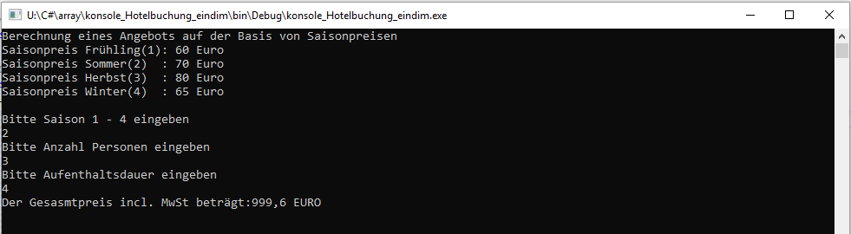

Wichtig:

Verwende sowohl für die Saisonnamen als auch für die Saisonpreise jeweils ein array und initialisiere diese bei der Deklaration mit Anfangswerten